ГОДИШНИК на Минно-геоложкия университет “Св. Иван Рилски”, Том 57, Св.IІІ, Механизация, електрификация и автоматизация на мините, 2014
ANNUAL of the University of Mining and Geology “St. Ivan Rilski”, Vol. 57, Part ІІІ, Mechanization, electrification and automation in mines, 2014

Режими на натоварване на мощни трансформатори със стъпално регулиране на напрежението

Стефан Чобанов

СМС-С ЕООД, Пирдоп, stefan.chobanov@cmc-c.com

РЕЗЮМЕ: Разгледани са параметри, характерни за различни режими на работа. Дадени са резултатите от изследвания при съществуваща асиметрия в характеристиките на трансформаторите и на позициите на стъпалните регулатори. След анализ се дават обосновани препоръки за оптимален избор на степените на стъпалните регулатори на трансформаторите при преминаване в режим на паралелна работа.

LOADING MODES OF POWERFUL TRANSFORMERS WITH STEPPED REGULATING VOLTAGE
Stefan Scobanov
СМС-С Ltd, Pirdop, stefan.chobanov@cmc-c.com

Abstract: Parameters that are typical for the different working modes are examined. The results from the studies in existing asymmetry in the characteristics of the transformers and the position of the stepped regulators are shown. After the analysis, based recommendations for the optimal choice of stepped regulators of the transformers in mode of parallel operation are given.

Изследването е в резултат на проблеми, възникващи при различните режими на работа на двата (еднотипни) захранващи трансформатора 110/6kV, 16МVА в Централна разпределителна подстанция (ЦРП) на Dundee Precious Metals Chelopech [3]. Трансформаторите са със стъпално регулиране на напрежението и на практика се налага да работят както индивидуално, така и в паралел.

Поводи за изследването са отклоненията в техническите показатели на един от трансформаторите и необходимостта от оптимизация на стъпалното регулиране на напрежението в двата трансформатора.

Режими на работа на трансформаторите

Възможните режими на работа се илюстрират с едноли-нейната схема на фиг.1. Откритата разпределителна уредба (ОРУ) 110/6kV е изпълнена по „Н“ – схема. Закритата разпределителна уредба (ЗРУ) 6kV e с единична секционирана шинна система [1,2,4].

Двата трансформатора, с мощност по 16МVА, могат да работят самостоятелно и едновременно с разпределен товар помежду си. Самостоятелната работа е възможна, тъй като всеки един от трансформаторите, макар и на границата на своите възможности, е в състояние да поеме целия товар. Необходимост от паралелен режим на работа възниква при оперативни превключвания в ЦРП и се осъществява със затваряне (включване) на секционните прекъсвачи в ОРУ 110/6kV и в ЗРУ 6kV. Трансформаторите работят паралелно свързани нормално за кратко време при преминаване от един работен режим към друг.

Едновременна работа на Т-р 1 и Т-р 2
През последните няколко години основният режим е едновременна и самостоятелна работа на двата трансформатора (Т-р 1 и Т-р 2), захранвани от един от електропроводите 110кV, като товарът е разпределен между двете секции в ЗРУ 6kV, при отворен секционен прекъсвач (КРУ 11).

На фиг.1 са показани изводите от ЦРП само за една от цеховите подстанции – П/ст 3 „Руднична“. Двата извода от ЦРП за П/ст 3 (КРУ 8 и КРУ 20) и секционен прекъсвач (КРУ16) в П/ст 3 са включени, но единият от входовете на П/ст 3 (КРУ 17 или КРУ 13) е изключен. По аналогични схеми се захранват и останалите цехови подстанции, като натоварването на двете секции на ЦРП, респективно на Т-р 1 и Т-р 2 е практически изравнено.

Работа с един трансформатор Тр1 или Тр2.
През второто полугодие на 2014г. се пуска в експлоатация Т-р 3 (не е показан на фиг.1), който основно ще осигури захранването на мелницата в обогатителната фабрика.

След включването на Т-р 3 оптималният режим на работа на Т-р 1 и Т-р 2 е - единият под товар, а другият в резерв. СП в ЗРУ 6кV (КРУ 11) е включен задължително, тъй като част от консуматорите, захранвани от ЦРП, нямат осигурено резервно захранване, а са присъединени само към едната шинна система – І или ІІ.

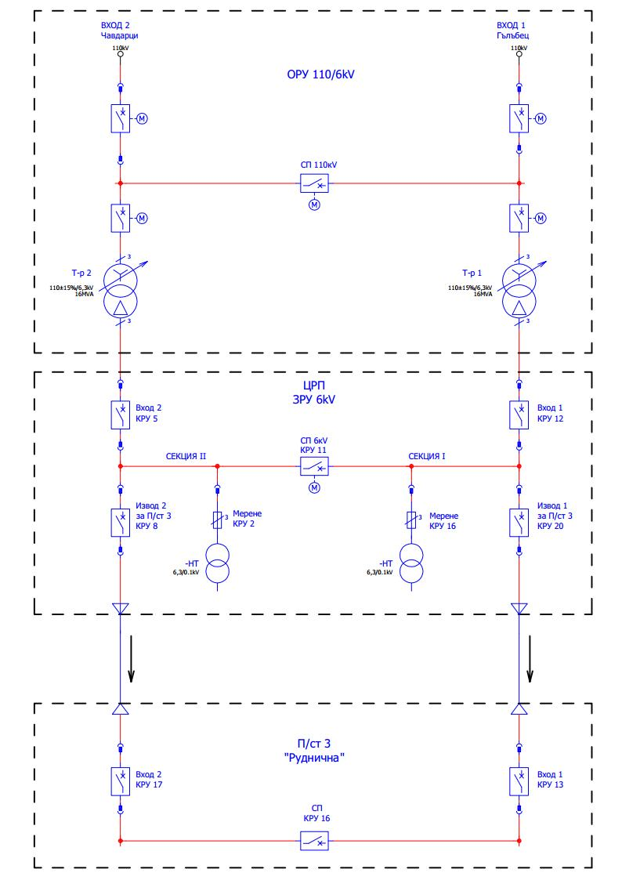

Фиг. 1.

Експериментални изследвания

Изследванията са направени при индивидуална и паралелна работа на двата трансформатора [3] и са измерени:
- токовете в трите фази А, В и С – I_{A}, I_{B}, I_{C}, A
- активната мощност Р, kW
- реактивната мощност Q, kVAr
- пълната (привидна) мощност S, kVA
В режим на индивидуална едновременна работа на Т-р 1 и Т-р 2 са направени 3 измервания през 15min с данни, посочени в табл.1, където n е номерът на трансформатора, а C_{n} е номерът на стъпалото на регулатора на напрежение.

Таблица 1
Експ. № | n | C_{n} | I_{An} [A] | I_{Bn} [A] | I_{Cn} [A] | Q_{n}, [kVAr] | P_{n}, [kW] | S_{n} [kVA]
1 | 1 | 9 | 621,60 | 648,70 | 623,30 | 2718,7 | 6054,90 | 6637,3
 | 2 | 7 | 611,40 | 619,10 | 619,90 | 1898,8 | 6129,80 | 6402,1
2 | 1 | 9 | 616,50 | 641,10 | 609,70 | 2656,8 | 6067,40 | 6513,4
 | 2 | 7 | 613,10 | 619,10 | 619,90 | 1868,9 | 6127,60 | 6410,1
3 | 1 | 9 | 633,50 | 660,60 | 621,60 | 2680,9 | 6281,20 | 6745,4
 | 2 | 7 | 610,60 | 621,60 | 619,10 | 1864,9 | 6050,70 | 6366,9

Анализът на получените резултати от табл. 1 показва, че при индивидуална едновременна работа на двата трансформатора натоварването им е сравнително равномерно: по активна мощност Т-р 2 се натоварва от -3,7% до +1,2% спрямо Т-р 1, а по привидна (пълна) мощност – Т-р 2 е натоварен от -1,6% до -5,6%, при едни и същи позиции на стъпалния регулатор - C₁=9 и C₂=7 за двата трансформатора.

В режим на паралелна работа на Т-р 1 и Т-р 2 са проведени по 5 измервания през 15мин.

Таблица 2 показва, че при паралелна работа на трансформаторите в зависимост от характера на товара и от позициите на стъпалните регулатори се изменя натоварването им, при това позициите на Тр 1 се изменят от C₁ $∈$ (9-11), а Тр 2 C₂ $∈$ (7-9).

Таблица 2
Експ № | n | C_{n} | I_{An} [A] | I_{Bn} [A] | I_{Cn} [A] | Q_{n}, [kVAr] | P_{n}, [kW] | S_{n} [kVA]
4 | 1 | 9 | 668,2 | 687,8 | 669,1 | 3114,2 | 6318,9 | 7046,5
 | 2 | 7 | 599,6 | 620,8 | 601,3 | 1638,3 | 6119,8 | 7046,5
5 | 1 | 9 | 665,7 | 699,6 | 683,5 | 3095,5 | 6443,1 | 7159,0
 | 2 | 8 | 644,5 | 669,9 | 653,0 | 2495,1 | 6443,5 | 6881,1
6 | 1 | 9 | 617,4 | 654,7 | 639,4 | 1716,9 | 6334,2 | 6418,0
 | 2 | 9 | 686,1 | 709,0 | 694,5 | 3358,5 | 6517,0 | 7327,9
7 | 1 | 8 | 611,4 | 630,9 | 611,4 | 1009,5 | 6318,4 | 6477,9
 | 2 | 9 | 742,0 | 766,6 | 753,9 | 4080,9 | 6748,7 | 7906,6
8 | 1 | 10 | 658,9 | 667,4 | 649,6 | 2495,5 | 6551,7 | 7003,0
 | 2 | 9 | 655,5 | 674,2 | 658,9 | 2627,2 | 6549,1 | 7028,0

На таблица 3 и 4, съставени по данните в таблица 1 и 2, са показани разликите на измерените величини в % за двата трансформатора: на токове ΔI_{A}, ΔI_{B}, ΔI_{C}, на мощностите – активна ΔР, реактивна Δ$Q$ и пълна ΔS.

ΔC= С₁ - С₂ е разликата в позициите на стъпалния регулатор за Тр1 – С₁ и за Тр 2 – С₂, т.е. броя на стъпките, по които се различават позициите на двата регулатора.

Таблица 3
Експ. № | ∆Q,  % | ∆P, % | ∆IA, % | ∆IB, % | ∆IC, % | ∆S,  % | ∆C
1 | 30,2 | -1,2 | 1,6 | 4,6 | 0,5 | 3,5 | 2,0
2 | 29,7 | -1,0 | 0,6 | 3,4 | -1,7 | 1,6 | 2,0
3 | 30,4 | 3,7 | 3,6 | 5,9 | 0,4 | 5,6 | 2,0

Таблица 4
Експ. № | ∆Q,  % | ∆P, % | ∆IA, % | ∆IB, % | ∆IC, % | ∆S,  % | ∆C
4 | 47,4 | 3,2 | 10,3 | 9,7 | 10,1 | 10,1 | 2,0
5 | 19,4 | 0,0 | 3,2 | 4,2 | 4,5 | 3,9 | 1,0
6 | -95,6 | -2,9 | -11,1 | -8,3 | -8,6 | -14,2 | 0,0
7 | -304,2 | -6,8 | -21,4 | -21,5 | -23,3 | -22,1 | -1,0
8 | -5,3 | 0,0 | 0,5 | -1,0 | -1,4 | -0,4 | 1,0

Графично е изобразена връзката между позициите на стъпалните регулатори и разликите в натоварването на Тр1 и Тр2 по ток, активна, реактивна и пълна мощност. Графично са построени зависимостите ΔI_{A}, ΔI_{B}, ΔI_{C}, ΔР, Δ$Q$, $ΔS=f\left(ΔC\right)$.

На фиг. 2 са показани резултатите от измервания № 4, 5, 6, 7, в които стъпалните регулатори се намират в съответните позиции, както следва: за Тр 1 – позиция С₁=9, 9, 9, 8, а за Тр 2 – С₂=7, 8, 9, 9. На фиг. 3 е обхваната и позиция С₁=10 и С₂=9 (измерване № 8); изключвайки измерване №5 с позиции на стъпалния регулатор С₁ = 9 и С₂ = 8. Резултатите дават достатъчно основание да се екстраполират заключенията за всички степени на стъпалния регулатор.

Таблица 4, фиг. 2 и фиг. 3 илюстрират същественото заключение, че оптималният режим по критерия минимална разлика в натоварването на Тр 1 и Тр 2, за конкретния случай, не изисква работа с еднакви позиции на двата стъпални регулатора (С₁= С₂), а разлика от 1 стъпка - С₁ - С₂ = 1. Това е важен извод и препоръка за експлоатационния режим на трансформаторите 110/6кV в ОРУ на Dundee Precious Metals Chelopech, който включва и тяхната паралелна работа.

Измерванията и анализът на получените резултати разсейва съмненията за техническа неизправност в силовата верига на Тр 2.

Заключение

- Доказана е и препоръчана оптимална работа на стъпковите регулатори на двата трансформатора 110/6кV, 16МVА в Dundee Precious Metals Chelopech, с разлика 1 стъпка, която гарантира минимално претоварване на трансформаторите в паралелен режим;
- Разработеният експериментално-аналитичен подход е приложим за оптимизиране на разликите в позициите на стъпалните регулатори на напрежение на мощни трансформатори, работещи в паралелен режим.

Литература

Генов, Л., 1979, Техника на високите напрежения в електроенергийните системи. Техника, София;
Шнайдер Електрик България ЕООД, 2009, Ръководство за електрически уредби, съгл.стандартите на ІЕС.
БДС 15320-81. Трансформатори. Методи за изпитване. Методи за електромеханични измервания и методи за измерване на съпротивлението на намотките с постоянен ток.
Архив на СМС-С ЕООД, 2013, Анализ на техническите параметри на трансформатори 110/6кV, 16МVА на Dundee Precious Metals Chelopech. Отчет за извършената работа.

Статията е рецензирана от проф. д-р Менто Ментешев.

Фиг. 2.

Фиг. 3.

